ИСТОРИЯ КАЗАХСТАНА

Инструкция: Вам предлагается ознакомиться с двумя контекстами и выполнить к ним тестовые задания с выбором одного правильного ответа.

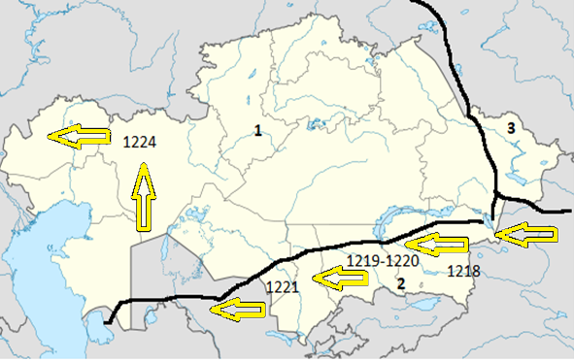
1. Империя, которая возникла в результате исторического процесса,
изображенного на карте:
A) Ойратская
B) Амир Тимура
C) Монгольская
D) Кипчакская
E) Джунгарская
2. Определите, в каком веке протекал исторический процесс, изображенный на
карте:
A) в XVI в.
B) в XIV в.
C) в XIII в.
D) в XI в.
E) в XVII в.

3. Определите административно-территориальную единицу на карте,
пронумерованную порядковым номером 1
A) улус Чагатая
B) улус Угедэя
C) улус Тулуя
D) улус Джучи
E) улус Хулагу
4. Определите административно-территориальную единицу на карте,
пронумерованную порядковым номером 2
A) улус Чагатая
B) улус Угедэя
C) улус Джучи
D) улус Тулуя
E) улус Хулагу
5. Используя карту, определите какие территории подверглись нападению в
направлении с востока на запад:
A) Восточный Дешти-Кыпчак, Западный Дешти-Кыпчак, Мавераннахр
B) Восточный Туркестан, Присырдарьинский регион, Мангыстау
C) Кашгар, Приаралье, Центральный Казахстан
D) Семиречье, Южный Казахстан, Средняя Азия
E) Турфан, Западный Казахстан, Китай
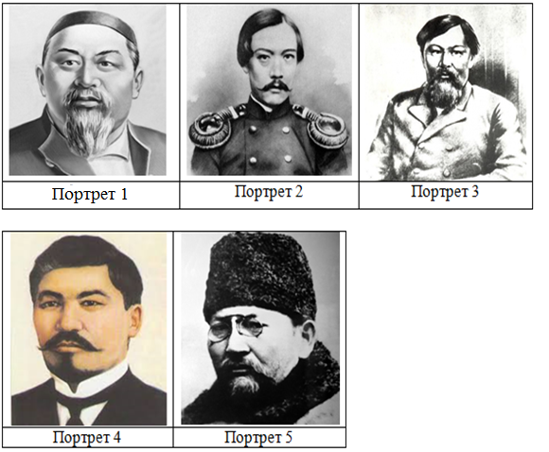
6. Определите имя исторической личности, изображенной на портрете 1:
A) Ш.Кудайбердиев
B) М.Дулатов
C) А.Кунанбаев
D) К.Халид
E) Ы.Алтынсарин
7. Определите имя исторической личности, изображенной на портрете 2:
A) М.Чорас
B) Ш.Уалиханов
C) М.Копеев
D) А.Байтурсынов
E) К.Сагырбаев
8. Определите название труда исторической личности, изображенной на
портрете 1:
A) «Бес тарих»
B) «Енлик-Кебек»
C) «Ескендир»
D) «Ислам»
E) «Маса»

9. Определите название труда исторической личности, изображенной на
портрете 2:
A) «Слова назидания»
B) «О судебной реформе»
C) «Тернистый путь»
D) «Несчастная Жамал»
E) «Проснись, казах!»»
10. Определите кому из исторических личностей на портретах принадлежит
нижеследующие высказование:
«Слово Пятнадцатое: чем ты живешь?
Между умными и глупыми людьми, по-моему, есть существенная разница.
Родившись на свет, человек не может жить, не увлекаясь интересными вещами. Дни увлечений и поисков остаются в памяти самыми светлыми днями его жизни.
Разумный человек интересуется достойными серьезными делами, упорно добивается своей цели, и даже воспоминания о перенесенных невзгодах на пути к ней ласкают слух и радуют сердце его слушателей. В ней не найдешь и тени сожаления о прожитых годах.
Легкомысленный человек тратит время на ничего не стоящие, пустые, бессмысленные затеи. Хватившись, обнаруживает, что лучшие годы пролетели напрасно и позднее раскаяние не приносит ему утешения. В молодые годы он ведет себя так, будто молодость бесконечна, не сомневается, что впереди его ждут еще более заманчивые утехи и радости. Но очень скоро, утратив былую силу и гибкость, он оказывается не годным ни на что».
A) Личности на портрете 1
B) Личности на портрете 2
C) Личности на портрете 3
D) Личности на портрете 4
E) Личности на портрете 5

Инструкция: Вам предлагаются тестовые задания с выбором одного или нескольких правильных ответов.

11. В Западно-тюркском каганате выполняли судебные функции представители
власти с титулами
A) шад
B) елтебер
C) буюруки
D) баскаки
E) даруги
F) тарханы
G) беки
H) селиф

12. Генерал-губернаторство (-а) Казахстана, образованные по реформе
1867-1868г.

A) Киргизское
B) Букеевское
C) Туркестанское
D) Киргиз-Кайсацкое
E) Омское
F) Западно-Сибирское
G) Астраханское
H) Оренбургское
13. Территория (-ии), входившая (-ие) в улус Чагатая:
A) Западный Казахстан
B) Восточная Европа
C) Верхнее течение Иртыша
D) Центральный Казахстан
E) Западная Монголия
F) Северный Китай
G) Юго-Восточный Казахстан
H) Средняя Азия
14. Деятель(-и) казахской интеллигенции в начале XX в.:

A) М.Дулатов
B) Г.Мусрепов
C) А.Нурпеисов
D) С.Муканов
E) Ю.Герт
F) А.Байтурсынов
G) И.Есенберлин
H) М.Ауэзов
15. Установите хронологическую последовательность событий:
1. Избрание Тауке ханом
2. Произошла битва Орбулак
3. Закончилось правление династии Шайбанидов в Средней Азии
4. Образовалось Джунгарское ханство
А) 4,3,2,1
В) 3,2,1,4
С) 1,3,4,2
D) 4,1,3,2
Е) 3,4,2,1
F) 2,1,4,3
G) 1,2,3,4
H) 2,3,1,4

